**Brukerveiledning for registrering av minikonkurranser på samkjøpsavtaler i KGV fra EU-Supply (konkurransegjennomføringsverktøy):**

- For Oppdragsgiver -

**|eu-supply.com|**

Oppdatert desember 2018

Innholdsfortegnelse

1 Generelt om minikonkurranser på samkjøp i KGV 3

1.1 Finn kontrakt og aktuell samkjøpsavtale 3

1.2 Opprett minikonkurranse 4

1.3 Inviter leverandører og sende ut forespørselen om deltagelse 6

2 Hurtigguide for gjennomføring av konkurranser i KGV 6

3 Kontaktpersoner i UKE på samkjøpsavtaler og bruk av KGV for minikonkurranser 6

# Generelt om minikonkurranser på samkjøp i KGV

Avrop gjennom minikonkurranse for samkjøpsavtalene til Oslo kommune skal gjennomføres i en egen konsernenhet i EU-Supply. Dette krever en egen påloggingsident.

Tilgang til konsernenheten fås ved å kontakte avtaleforvalter.

Du får tildelt et brukernavn med formatet ***KON_Fornavn Etternavn*** og et nytt passord.  
Klikk på lenken under, og du kommer til påloggingssiden.

<https://eu.eu-supply.com/oslo.asp>

## Finn kontrakt og aktuell samkjøpsavtale

Gå til Kontraktshåndtering for å finne avtalen.

|  |  |
| --- | --- |
| Klikk Aktiv for å komme til oversikten over avtaler: | Velg aktuell samkjøpsavtale for minikonkurranse: |

Du må gis tilgang til den enkelte avtale, så ta kontakt med avtaleforvalter dersom du mangler tilgang til aktuell avtale.

## Opprett minikonkurranse

Velg fanen Minikonkurranser og klikk deretter på Opprette minikonkurranse.

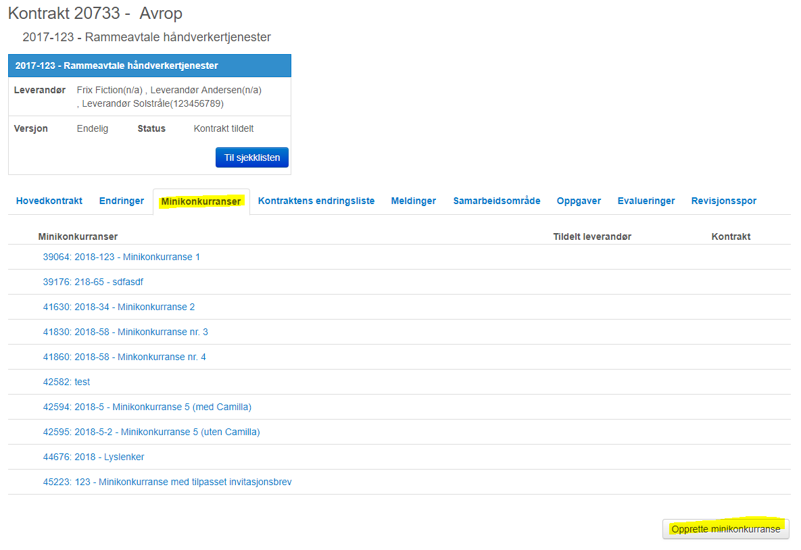

Velg «Legg til alle» for å få med alle leverandørene på avtalen inn i minikonkurransen.

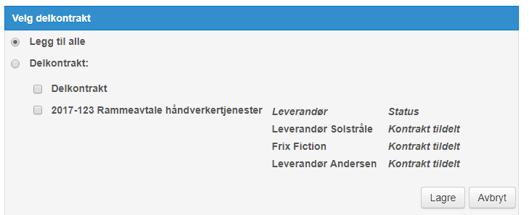

Legg inn konkurranseinformasjonen

* I navnet på konkurranse legger du inn forkortelsen for virksomheten i Oslo kommune først, slik at det blir enklere å holde oversikt over konkurransen, eks. «UKE Minikonkurranse vikartjenester for…»
* Velg prosedyre Minikonkurranse
* Velg dynamisk sjekkliste Minikonkurranse

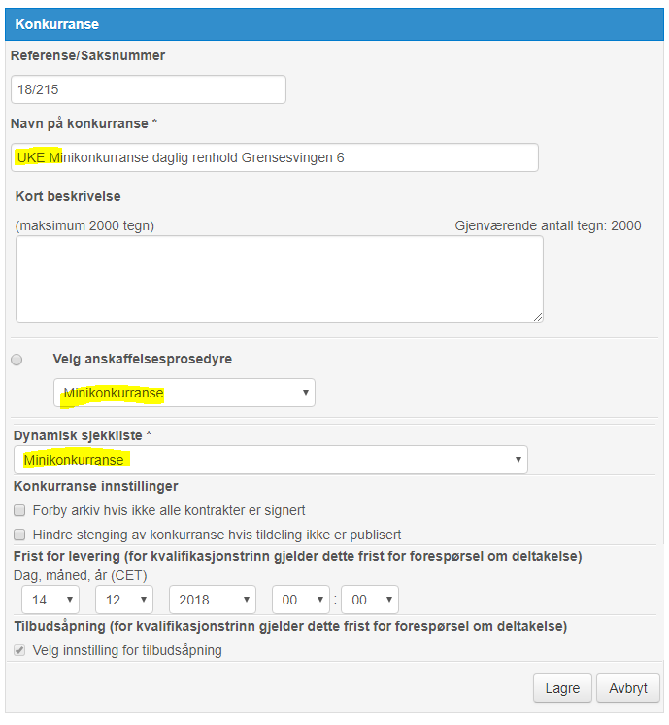

Velg lagre og du får opp sjekklisten for konkurransen. Følg denne for å klargjøre, før invitasjon sendes til leverandørene.

For hurtigguide, se avsnittet Hurtigguide for gjennomføring av konkurranser i KGV.

Spesielt for minikonkurranser på samkjøpsavtaler:

* Dersom det er flere som skal ha tilgang til denne konkurransen må alle ha brukertilganger til konsernbrukeren***(KON_Fornavn Etternavn).***
* Forside. Det er utarbeidet et eget forslag til invitasjonsbrev for Minikonkurranser. Dette lastes inn som mal under punktet Forside på sjekklisten.

## Inviter leverandører og sende ut forespørselen om deltagelse

Når sjekklisten er gått igjennom og brukere for tilbudsåpning er lagt inn er det klart for å sende invitasjonen til leverandøren. Klikk på Inviter på sjekklisten.

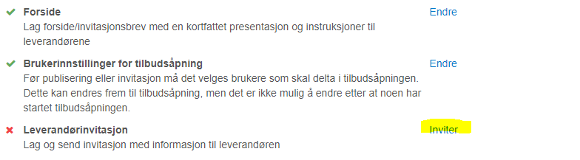

Klikk på «Til» for å legge til mottakere. Merk alle - alle leverandører på rammeavtalen skal motta invitasjonen til minikonkurranse. Når du er ferdig klikker du på knappen Inviter nederst i bildet. Da sendes det en invitasjon på e-post med link til konkurransen i KGV.

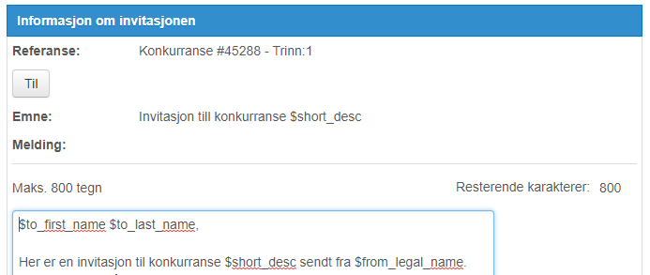

# Hurtigguide for gjennomføring av konkurranser i KGV

Hurtigguide for gjennomføring av konkurranser er tilgjengelig følgende steder:

Under Dokumenter i menyen til venstre på startsiden. Velg deretter Operatør under Dokumentmappe.

På [samkjøpssiden](https://felles.intranett.oslo.kommune.no/anskaffelser/samkjopsavtaler/it-lyd-og-bilde/konkurransegjennomforingsverktoy/) for Konkurransegjennomføringsverktøyet finner du mer informasjon.

# Kontaktpersoner i UKE på samkjøpsavtaler og bruk av KGV for minikonkurranser

Se [samkjøpssidene](https://felles.intranett.oslo.kommune.no/anskaffelser/samkjopsavtaler/) for kontaktpersoner for den aktuelle kontrakten.